Guía 6: “Estaciones del año”

Mi nombre es: ____________________________________________________Fecha: _____________________

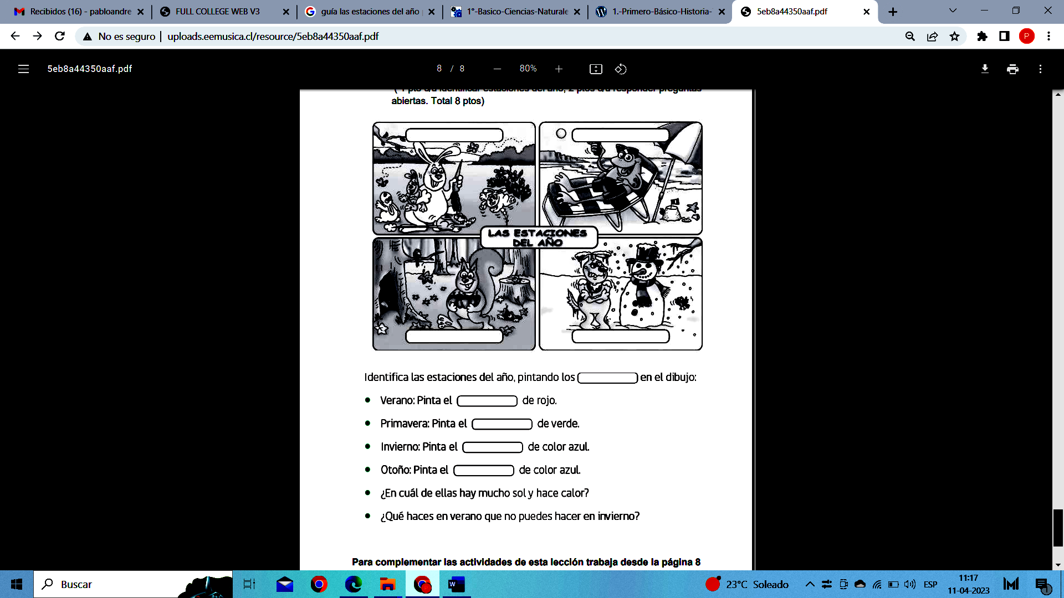
- Observa las imágenes y realiza las actividades

II.- Observa y compara las características de las estaciones del año. En primer recuadro registra dos diferencias entre el verano y el invierno y en el segundo recuadro, dos diferencias entre la primavera y el otoño.
